Sentipensar fuera de la Caja
Bendita Mezcla realiza una formación en el borde

Un lugar y un llamado: 17 al 25 de Julio 2024, Rio Sereno, Frontera Panamá-Costa Rica

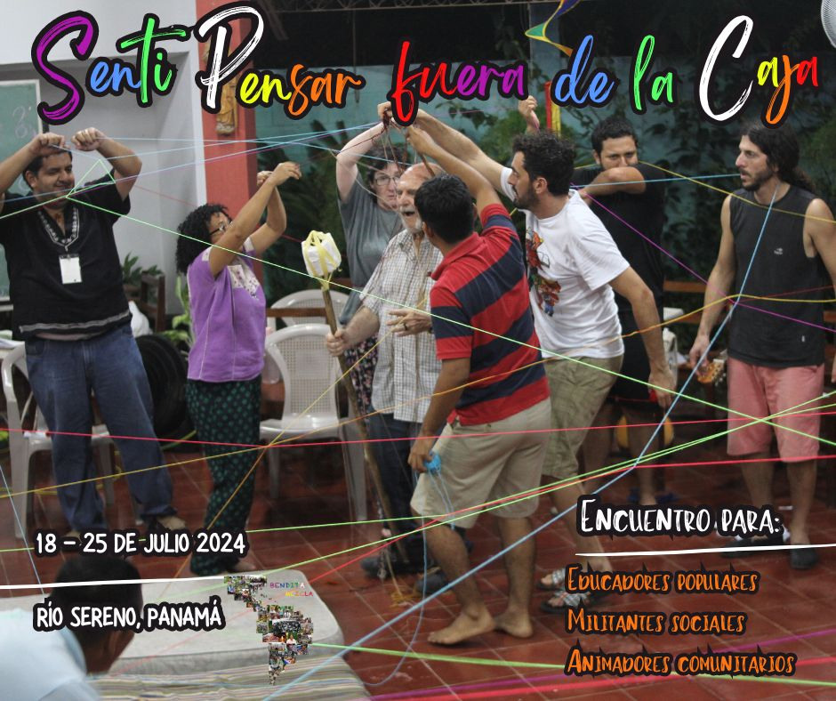
En los bordes avanza la vida. Es un principio de la permacultura, es una verdad de las fronteras, es una intuición del maestro de Galilea. Para ahondar en esa dinámica, Bendita Mezcla, convoca a mediados del mes de julio, a una formación de formadores, en el borde entre Panamá Y Costa Rica.

Un sujeto nuestroamericano: Educadores Populares, Animadores Comunitarios y Militantes Sociales.
La triple fuente se ha vuelte un triple sujeto de liberación en NuestrAmérica: un modo de aprender-enseñar, un modito de creer y una forma de organizarnos. Educadorxs, Animadorxs y Militantes. Desde 15 países, en una sola ronda.

Un camino (en la nube y en la tierra): itinerario formativo y peregrinación terrestre.
En febrero, con una convocatoria online, llegaron 250 hermanxs. Una introducción al desafío intercultural de la educación y luego el itinerario de las cuatro pedagogías: agua, aire, tierra y fuego.
Los encuentros en línea pueden verse en el fabebook de la escuelita @Somosunabenditamezcla. Solo una pista: agua es piel, aire es música, tierra es narrativa, fuego es ritual. Allí, un camino abierto que nos exige más.
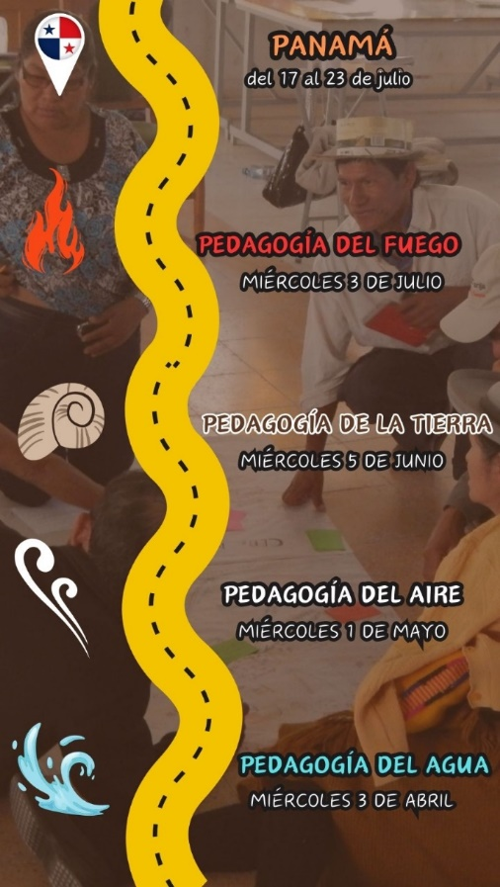
La formación virtual fue el inicio del camino que desemboca en Panamá. En el medio, caravanas salidas de otras épocas se preparan para hacer el viaje lo mas cercano posible. Baste un ejemplo: desde EL Salvador, uno de los facilitadores de las pedagogías en el encuentro presencial, un musico de nombre Kendal, saldrá manejando un microbús desde Cojutepeque. La peregrinación terrestre será de dos días, mas de mil doscientos kilómetros hasta Rio Sereno. La primera parada será Choluteca en Honduras, donde se sumarán los hermanos de San Pedro Sula que coordinan la escuela Suyapa. El camino continua por Nicaragua, con animadoras de comunidades de base que darán techo y abrazo, para continuar el camino al siguiente día, ya con el microbús completo, para desembarcar en la frontera de Costa Rica – Panamá la noche del 17 día julio. Allí los estaremos esperando.
Como saben decir en Centroamérica, ¡Primero Dios! Y todo sucederá de la mejor forma.

Una comunidad organizada: trabajo comunitario y fiesta popular
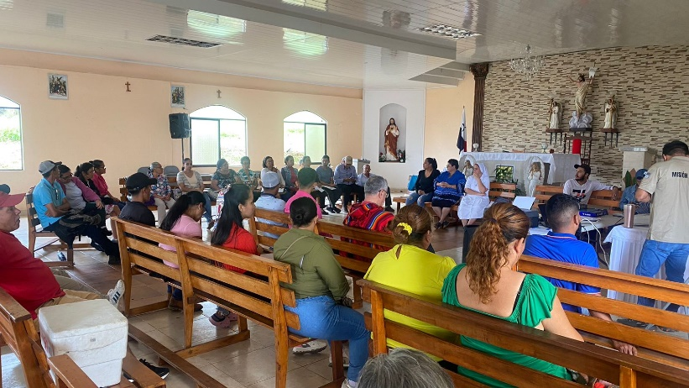
En Rio Sereno nos espera una organización eclesial que ha logrado nombrarse en NuestrAmérica: comunidades eclesiales de base. Hijas del concilio, mas hijas todavía de Medellín, son espacio donde las matriarcas cuidan la vida, donde los hermanos viven en asamblea permanente de fe y organización.
Hace algunos meses, se vienen preparando los encuentros: celebraremos la fe juntos y trabajaremos la tierra juntos. Ora et labora, ambos sudores, ambas alegrías. Cortar arroz y doblar la rodilla, levantar los brazos al Creador y limpiar un surco con el azadón en mano.

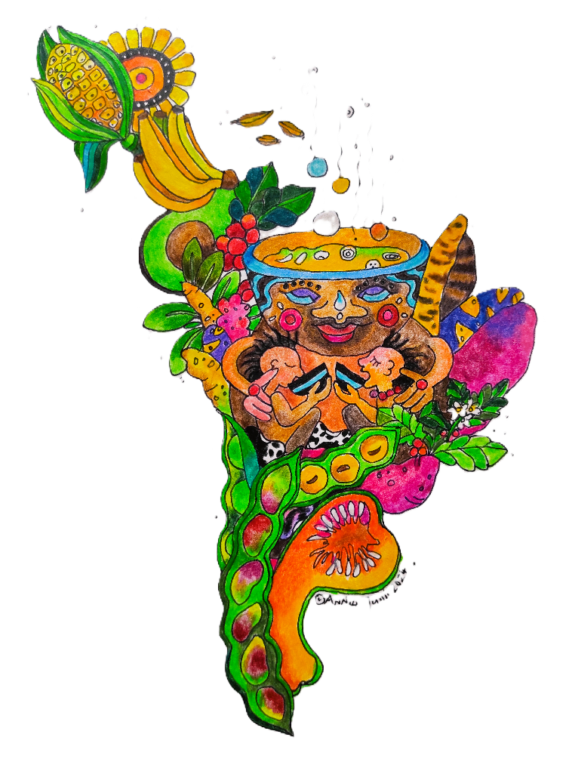
Un problema y un logo: la olla al centro
NuestrAmérica no ha mejorado. Han pasado propuestas y pestes y aquí seguimos, mas pobres y golpeados, más desiguales y patriarcales. Este encuentro pretende buscar nuevas respuestas, fuera de caja, desde nuestros fracasos y pasos en falso. En ese camino, teatro, muralismo, música, danza-performer, rituales. Todas esas herramientas se irán tejiendo en el encuentro y algunas pistas pueden verse y leerse, en el logo y su balbuceo, que la gran Anne Stickel, que nos acompañará en Panamá, hizo para el encuentro:

América Latina, cuya forma geográfica ha sufrido tantas distorsiones como las concepciones ideológicas, que quisieron nombrarla, poseerla, dividirla y explorarla, siempre ha sido y sigue siendo, ante todo, la “Madre Tierra”. Territorio sagrado, respetado y amado por los seres vivientes que en ella nacen, viven y aprendemos a cuidar y cultivar su vida, que es nuestra vida.

Como fusión del fuego, de la tierra, del agua y del viento: El barro hecho recipiente, olla, en nuestras culturas se ha hecho lugar de compartir la vida. Cocinando a fuego lento, se mezclan ingredientes, así como saberes, historias vividas y sueños recién despertados en el amanecer, dándonos alimento, para nuestros cuerpos así como para nuestros sueños, nuestros amares, nuestras fuerzas físicas, espirituales, cósmicas.

Están el Maíz, grano de sol y oro vivo, entregado por los Dioses, y las hierbas sagradas y sanadoras, como la Coca, el Mate, hasta el café. Desde los Andes, se estira un arcoíris de tubérculos hacía los Llanos, las Cosas, la Amazonía. El arroz así como los frijoles, a su vez, son sinónimo del “Pan de cada día”, de la sencillez así como de la abundancia, y posibilidades infinitas de compartir.

A que este Encuentro, “Sentipensar fuera de la Caja”, se haga Comunidad alrededor de la Olla común en que preparemos juntos una Sopa que nos fortalece, a cada una, uno así como a la Comunidad. A que, contribuyendo cada quien con ingredientes traídos desde su tierra, raíces propias, esencias extraídas de aprendizajes en sus prácticas, secretos de corte y preparación y culinaria, ésta bendita mezcla se volverá por cada una, uno de nosotros, bendición viva para con el mundo la Madre Tierra. América Latina.

El encuentro, experiencial e intenso, será vivido ad intra. Pero esperamos, en la hibridez que nos caracteriza, mezclar benditamente esa dinámica con un ad extra que nos permita compartir mediante las redes de Amerindia (@Amerindiaenlared), el caminar del encuentro.

Equipo de Bendita Mezcla

